

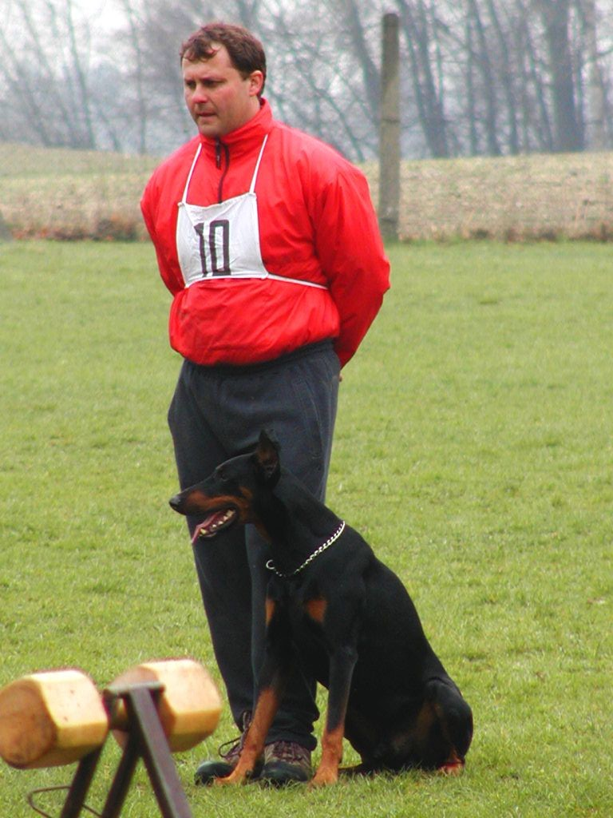

MÍSTO KONÁNÍ: Areál ZKO Tuchoraz u Českého Brodu

KATEGORIE : ZM (pes nesmí mít složenu vyšší zkoušku dle NZŘ)
ZVV1 ( účast bez omezení)
IPO3 ( účast bez omezení)
ZZO (pes nesmí mít složenu zkoušku ZM,ZVV1,IPO1, IPO-V)
- při rovnosti bodů rozhoduje: 1. obrana, 2. los
- všechny kategorie v plném rozsahu zkušebních řádů
- Kategorie ZZO místo speciálních cviků překážky (skok šplhem 150cm, kladina, tunel, skok vysoký 80cm)
- háravé feny nahlašte pořadateli při přejímce !!!
- počet startujících je omezen

ROZHODČÍ : J: Mikulecká, J.Šindelář,
FIGURANTI : P.Urban, M. Řimek

Startovné: 250,- Kč, mládež do 18 let 200,-Kč

Program: 7,00 - 8,00 přejímka
8,15 zahájení akce
8,15 – 8,30 losování
9,00 start závodu

Konkrétní časový plán bude upřesněn v den konání akce dle počtu
přihlášených závodníků.

VETERINÁRNÍ PODMÍNKY : - splněné povinné očkování na vzteklinu a infekční
choroby (ne starší 1 roku a ne mladší 1 měsíce)
- kupírovaní jedinci se závodu nemohou zůčastnit !!!
PROTEST lze podat pouze z formálních důvodů, u pořadatele závodu, do
15 minut po skončení disciplíny a složení vkladu 200,-Kč. V případě zamítnutí protestu propadá vklad ve prospěch pořadatele.

Všichni závodníci obdrží upomínkové předměty, vítězové věcné ceny od sponzorů akce a poháry.
Občerstvení zajištěno po celou dobu akce !!!
Uzávěrka: 22. 8. 2008

Pro další informace volejte, přihlášky a platby složenkou C zasílejte:

Jana Králová
BřežanyII,č.p.18
28201, Břežany II
Tel.: 777 102 411
www.zkotuchoraz.wz.cz

KATEGORIE: ZZO ZM ZVV 1 IPO 3

PSOVOD: jméno: ………………………………příjmení: ……………………………..…..

Adresa: ……………………………………………………………….PSČ:…..….

Tel.: ……………………………….E-mail.:……..……………………………….

Číslo legitimace ČKS (popř. č. legitimace chovatelského klubu)…………………..

PES: Jméno: …………………………….ch.stanice: …………………………………………

Plemeno: ……………….………….. Pohlaví: ………………………………………….

Datum narození: ……………………………č.zápisu:…………………………………

Otec: ………………………………….Matka:…………………………………………

Splněné zkoušky: ………………………………….……………………………………

Výstavy:………………………………………………………………………………….

Potvrzuji správnost uvedených údajů. Souhlasím se zveřejněním shora uvedených
dat v katalogu akce a ve výsledcích akce. Uzávěrka 24. 8. 2008.

V ……………………….. dne……………….. podpis: ………………………………..

